|  |
| --- |
| Génération d'image fractale |



Image générée avec le programme  
(x : -0.3 à 0 ; y : 0.6 à 0.9 ; 150 itérations)

Auteur : HAUTIER Jonas

Email : [jonas.hautier@cpnv.ch](mailto:jonas.hautier@cpnv.ch)

Dernière modification : 03.06.2021

Table des matières

1 Récupérer l’installeur du programme 3

2 Commencer l’installation 3

2.1 Installation du .NET Framework 4

3 Personnaliser l’installation 4

4 Installation 5

5 Trouver le programme installé 6

# Récupérer l’installeur du programme

Si vous n’avez pas reçu les fichiers d’installation, vous pouvez suivre [ce lien](https://github.com/JonasHau/TPI-GenerationImageFractale/releases/tag/v1.0) pour les télécharger. Pour les télécharger, cliquez sur « Source code (zip) », encadré ci-dessous.

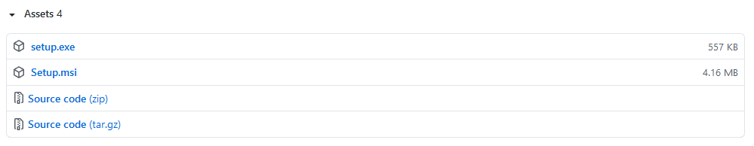

Le fichier à télécharger si vous n’avez pas les fichiers d’installation

Une fois les fichiers d’installation en votre possession, décompressez l’archive .zip. Vous devriez avoir les deux fichiers ci-dessous.

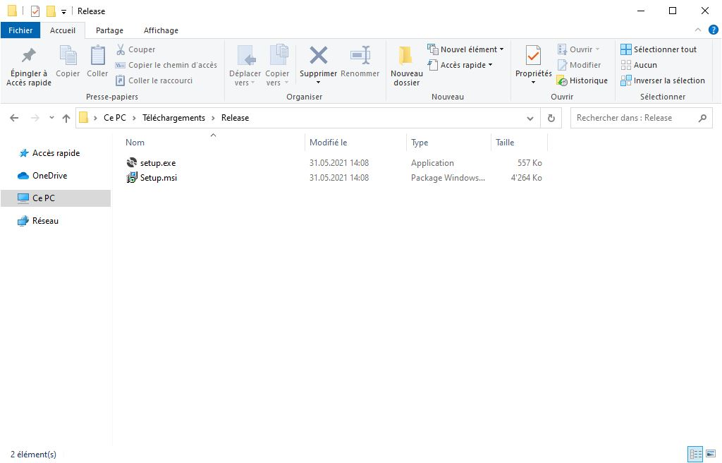

Les fichiers d’installation

# Commencer l’installation

Lancez le fichier **setup.exe** et cliquer sur « Suivant ».

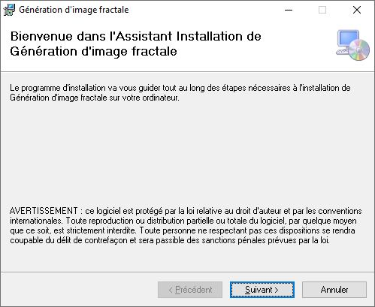

L’interface que vous devriez voir

Si un message apparait, comme ci-dessous, et vous demande d’installer le .NET Framework version v4.7.2, cliquez sur « Oui » et suivre la partie « 2.1 Installation du .NET Framework ».

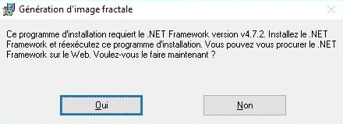

Message demandant l’installation du .NET Framework version v4.7.2

## Installation du .NET Framework

Après avoir cliqué sur « Oui », votre navigateur web s’ouvrira et vous proposera de télécharger **ndp472-kb405431-web.exe**. Sélectionnez « Enregistrer le fichier » puis lancez-le.

Windows vous demandera si vous voulez autoriser cette application à apporter des modifications à votre appareil. Cliquez sur « Oui ».

Pour pouvoir installer le .NET Framework, vous devez accepter les termes du contrat de licence et cliquer sur installer. L’installation devrait prendre quelques minutes.

Une fois l’installation terminée, lancez à nouveau **setup.exe**. Cette fois, vous devriez voir l’assistant d’installation du programme.

# Personnaliser l’installation

Si vous le souhaitez, vous pouvez modifier le chemin d’installation du programme.

Vous pouvez également choisir d’installer le programme pour tous les utilisateurs de cet ordinateur.

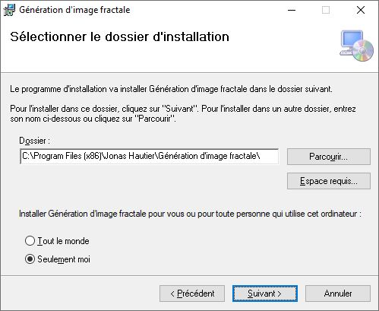

Page de personnalisation de l’installation

Cliquez sur « Suivant » quand l’installation vous convient.

# Installation

Une fois arrivé sur cette page, cliquez sur « Suivant » pour démarrer l’installation.

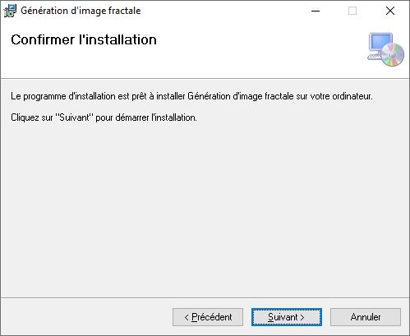

Cliquez sur « Suivant » pour démarrer l’installation

L’installation devrait prendre quelques minutes.

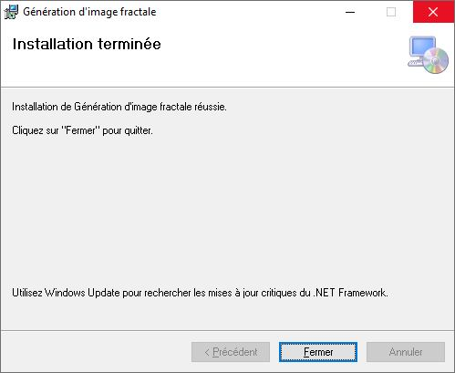

Le programme est installé

Une fois arrivé sur la page ci-dessus, le programme est installé.

# Trouver le programme installé

Vous pourrez trouver le programme « Génération Image Fractale » en haut du menu Démarrer. Il est également accessible au côté des programmes dont le nom commence par la lettre « G ».

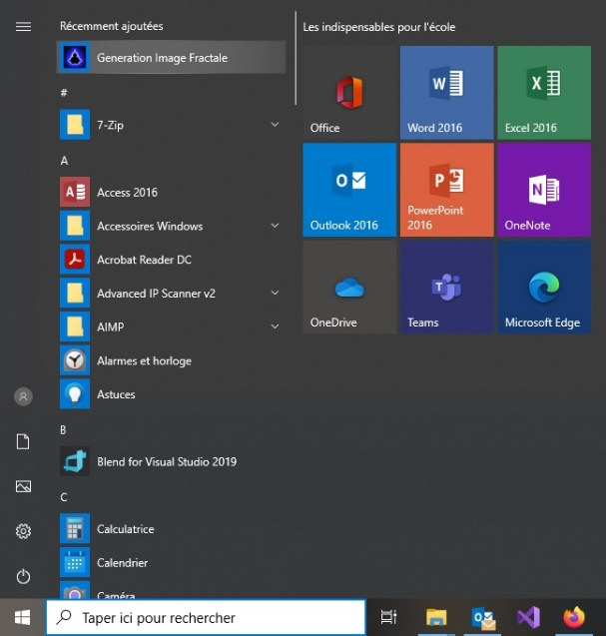 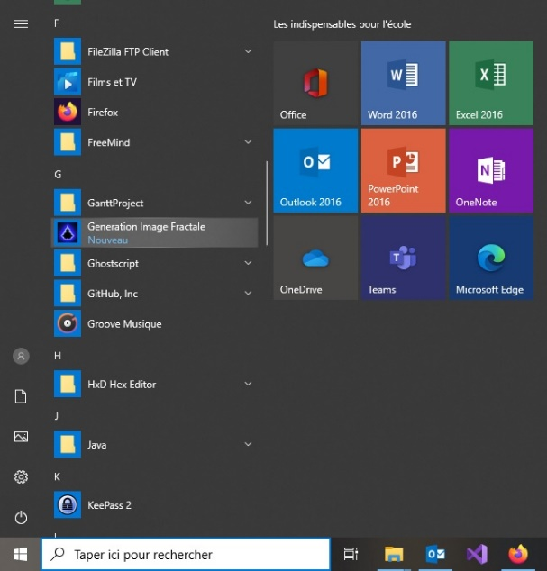

A gauche, le programme en haut du menu Démarrer.  
A droite, le programme dans la liste alphabétique.